Порядок установки сертификата mfrb.crt в хранилище "Доверенные корневые центры сертификации".
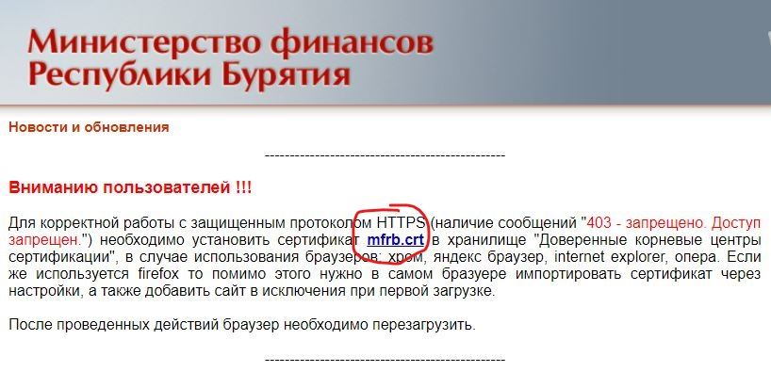
- Скачайте сертификат с сайта http://budget.govrb.ru

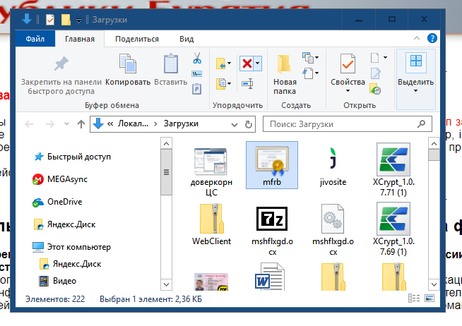
- Щёлкните два раза правой кнопкой мыши по файлу сертификата.

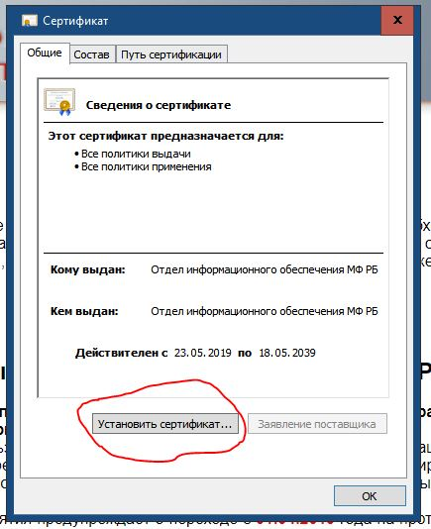
- В появившемся окне нажмите кнопку «Установить сертификат …»

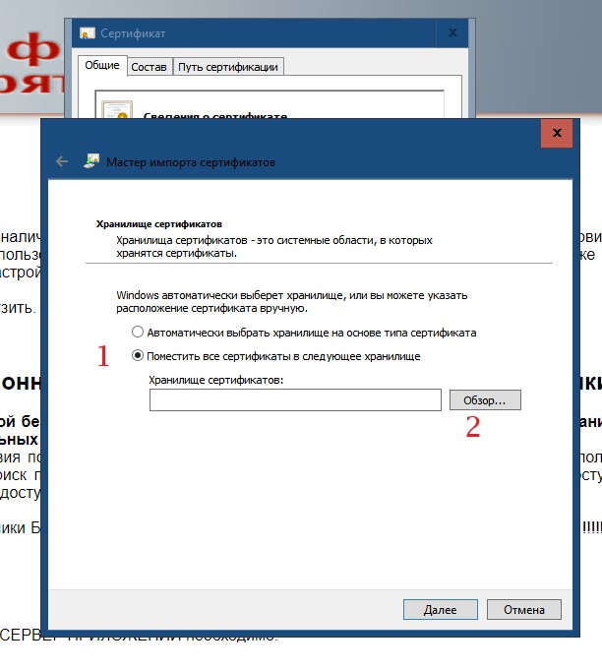
- Далее необходимо выбрать «Поместить все сертификаты в следующее хранилище» и нажать кнопку «Обзор…»
- В следующем окне необходимо выбрать хранилище «Доверенные корневые центры сертификации» и нажать кнопку «ОК»

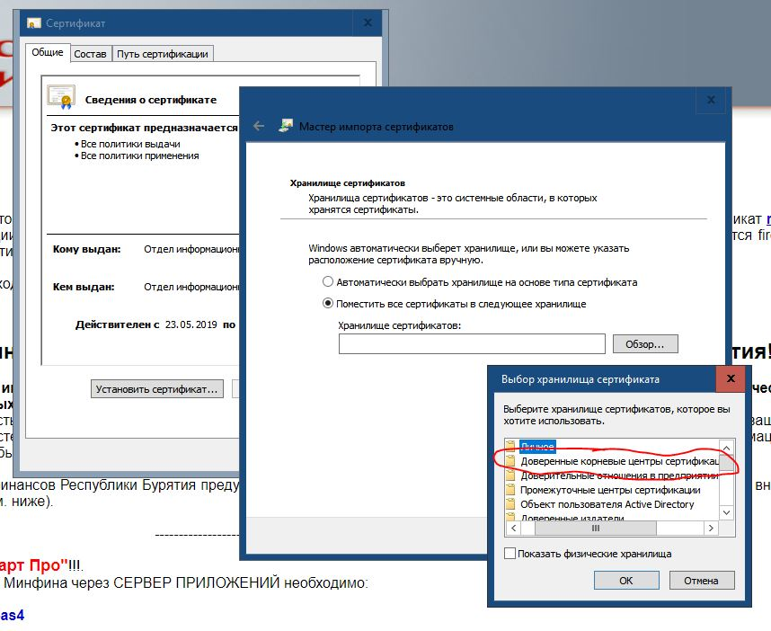

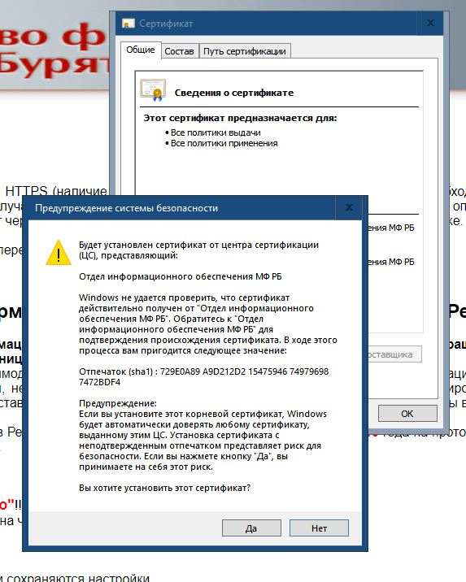
- В следующем окне нажать «Далее», затем «Готово». При появлении окна «Предупреждение системы безопасности» нажать кнопку «Да».

- Дождитесь появления сообщения об установке сертификата.

